V2 – Unterwasservulkan
Dieser Versuch verdeutlicht, dass auch eine Diffusion zwischen Phasengrenzen stattfindet. Er kann eingesetzt werden, um den Begriff der Dichte zu wiederholen und den Begriff der Diffusion zu erweitern. Dazu wird unter Ausnutzung der verschiedenen Dichten von warmem und kaltem Wasser wird ein Enghals-Erlenmeyerkolben mit heißem, gefärbtem Wasser in einem großen Aquarium mit kaltem Wasser versenkt.

Keine Gefahrenstoffe
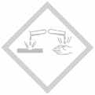 | 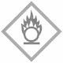

Materialien: Sehr große Glaswanne, Enghals-Erlenmeyerkolben, Bunsenbrenner, Tiegelzange
Chemikalien: Wasser, Lebensmittelfarbe
Durchführung: Die Glaswanne wird mit kaltem Wasser gefüllt und bereitgestellt. Der Erlenmeyerkolben wird mit Wasser gefüllt und angefärbt. Rötliche Farben bieten sich an, da mit ihnen was Unterwasservulkan Thema unterstrichen wird. Mithilfe einer Tiegelzange wird das Wasser über dem Brenner zum Sieden gebracht. Der Kolben wird in der Glaswanne versenkt.
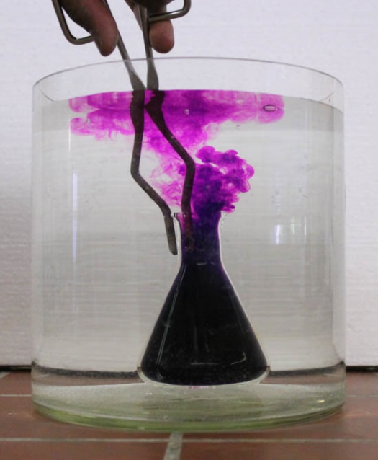
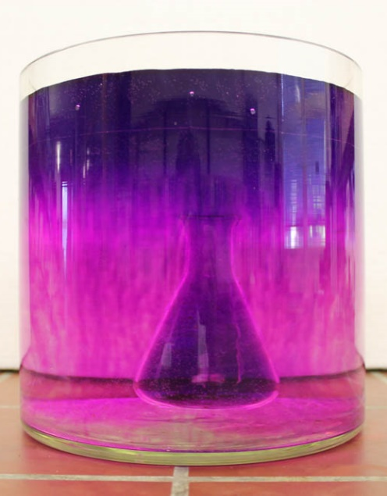
Beobachtung: Das gefärbte Wasser strömt aus dem Kolben aus und bildet eine Schicht oberhalb des farblosen Gases. Mit der Zeit verteilt sich die Farbe über die gesamte Lösung.

Abb. 3 - Verteilung der Farbe im Verlauf der Versuchs.

Deutung: Das warme Wasser hat eine geringere Dichte als das kalte Wasser und strömt daher nach oben. Mit ausgleichender Temperatur verteilt sich das gefärbte Wasser durch die Diffusion über die gesamte Lösung.
Entsorgung: Die Entsorgung erfolgt über den Ausguss.
Literatur: Westdeutscher Rundfunk. Unterwasservulkan. Verfügbar unter: http://www.wdrmaus.de/elefantenseite/eltern/basteln_und_experimentieren/Unterwasservulkan_S167.pdf (Zuletzt abgerufen am 04.08.2015).
Dieses Experiment kann Vorgänge der Teilchenebene auf der Stoffebene sichtbar machen. Er kann daher als Erarbeitungsexperiment sowohl zur Dichte als auch zur Diffusion verwendet werden.

